**UNIVERSIDADE VIRTUAL DO ESTADO DE SÃO PAULO**

(Fonte: Arial ou Times 14)

Nome dos integrantes

(Fonte: Times New Roman – 14pt.)

**Título do trabalho (Frase curta que sintetize o foco do trabalho)**

(Fonte: Times New Roman – 14pt. – negrito)

Cidade - SP

ano

**UNIVERSIDADE VIRTUAL DO ESTADO DE SÃO PAULO**

(Fonte: Arial ou Times 14)

**Título do trabalho (Frase curta que sintetize o foco do trabalho)**

(Fonte: Times New Roman – 14pt. – negrito)

Relatório Técnico-Científico apresentado na disciplina de Projeto Integrador para o curso de (incluir seu curso) da Universidade Virtual do Estado de São Paulo (UNIVESP). (Fonte: Times 12)

Cidade - SP

Ano

SOBRENOME, Prenomes; SOBRENOME, Prenomes; SOBRENOME, Prenomes; SOBRENOME, Prenomes; SOBRENOME, Prenomes; SOBRENOME, Prenomes. **Título do trabalho.** 00f. Relatório Técnico-Científico. Nome do curso – **Universidade Virtual do Estado de São Paulo**. Tutor: (Nome do Tutor). Polo...(nome), 2021.

**RESUMO**

Até 250 palavras incluindo: breve introdução, objetivos, metodologia adotada, resultados obtidos e considerações finais. Formatação: Espaçamento simples, parágrafo único.

**PALAVRAS-CHAVE:** Palavra 1; Palavra 2; Palavra 3; Palavra 4; Palavra 5.

**LISTA DE ILUSTRAÇÕES (opcional)**

Figura 1– Brainstorm 18

Figura 2– Brainstorm 18

**LISTAS DE TABELAS (opcional)**

Tabela 1 - Alguns problemas identificados 17

Tabela 2 - Alguns problemas identificados 17

**SUMÁRIO**

(Fonte: Arial ou Times 12; títulos em negrito/ subtítulo sem negrito)

1 Introdução 7

2 Desenvolvimento 8

2.1 Objetivos 8

2.2 Justificativa e delimitação do problema 8

2.3 Fundamentação teórica 9

2.4 Metodologia 9

2.5 Resultados preliminares: solução inicial 10

Referências 12

Anexos (opcional) 13

Apêndices (opcional) 14

2.5 Resultados preliminares: solução inicial

Desde o início do projeto, buscamos implementar uma solução que envolvesse as disciplinas abordadas até o momento. Neste sentido, avaliamos a possibilidade de desenvolver uma solução viável para uma empresa ferroviária. Para isso, foi necessário conhecer a rotina de manutenção em um sistema de sinalização ferroviária, verificar as dificuldades enfrentadas pelas equipes, levantar documentação técnica referente a plantas e diagramas elétricos e só assim, foi possível identificar processos que podem ser aperfeiçoados.

Um problema identificado, foi o acesso a grande quantidade de acervo técnico, composto por diagramas e plantas elétricas, pois este é mantido de maneira centralizada.

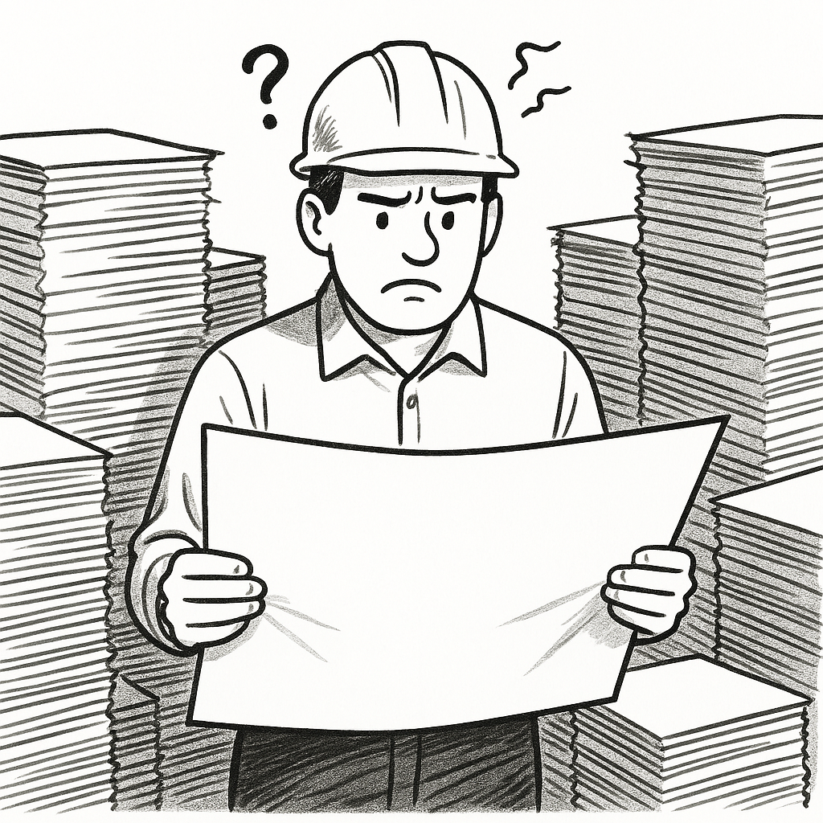

Com a necessidade de deslocamentos constantes entre os diversos equipamentos que compõe o sistema, torna-se inviável transportar grandes quantidades de plantas e diagramas elétricos. Foi verificado que em algumas localidades, existem diagramas e plantas referentes a equipamentos ali dispostos, porém, devido a problemas de armazenamento, estas estão sujeitas as condições climáticas, o que os levam a deterioração, inviabilizando sua utilização.

Com isto em mente, buscamos uma solução que, por meio de um banco de dados, pudéssemos compilar e simplificar o acesso das equipes de manutenção, as informações contidas nos diagramas e plantas, de maneira a eliminar o uso de acervo técnico impresso.

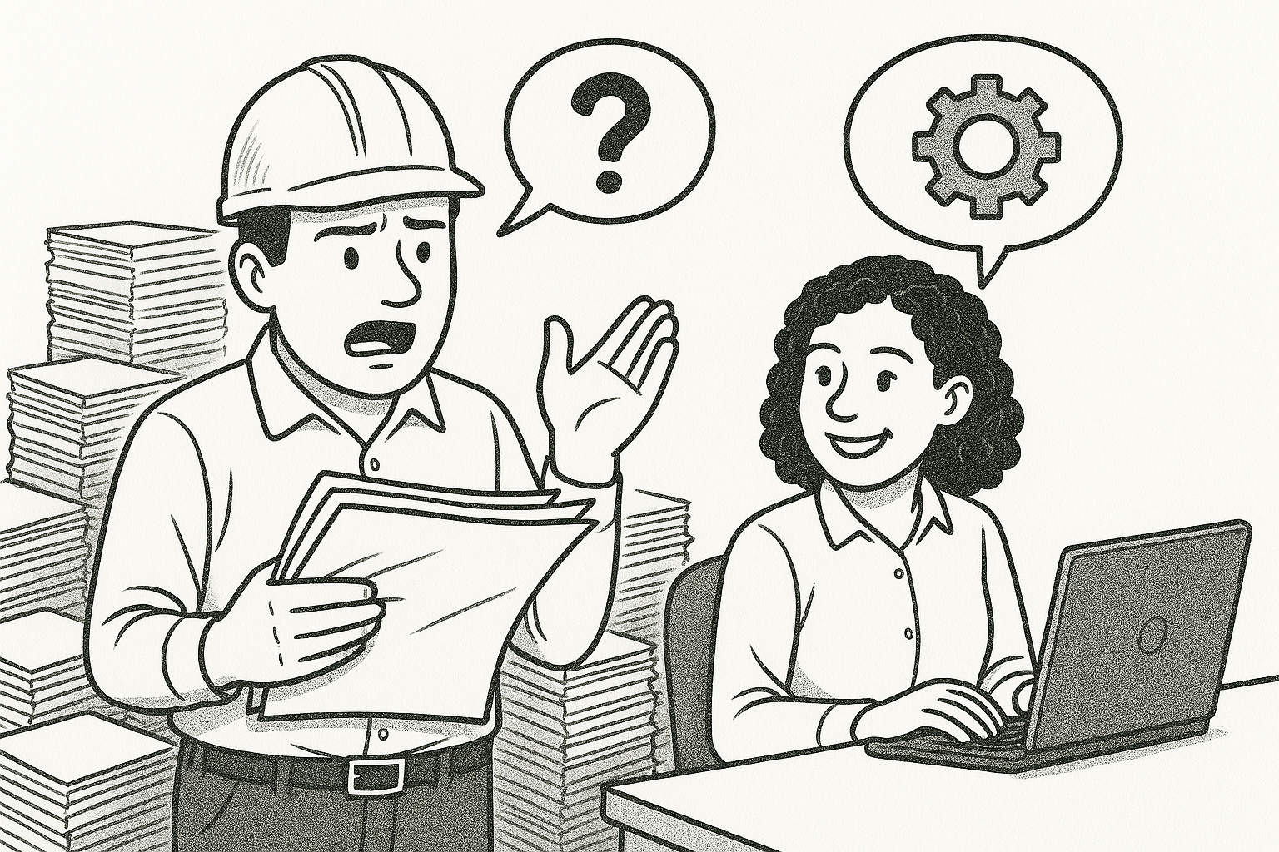

Para iniciar o desenvolvimento da solução, foi necessário compilar uma grande quantidade de informações contidas no acervo técnico, como o mapeamento dos equipamentos dispostos no trecho delimitado para a implantação do SITICON.

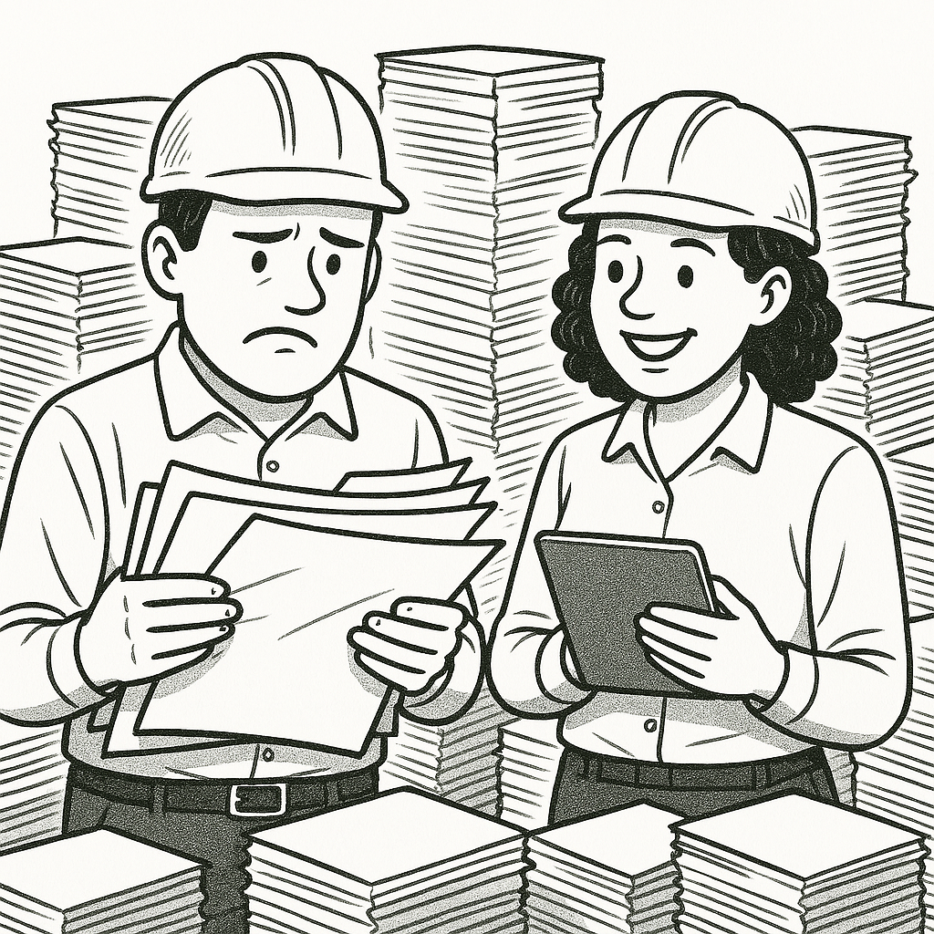

Utilizando a ferramenta MySQL, estes dados foram modelados em tabelas relacionais. Por meio do framework web Python Django, criamos uma aplicação web, e disponibilizamos o acesso as equipes de manutenção, mediante a autenticação por meio de login e senha corporativos.

Feita a devida implementação, o SITICON será disponibilizado a empresa, e aguardaremos a devolutiva do projeto.

